Министерство науки и высшего образования Российской Федерации

Федеральное государственное бюджетное образовательное учреждение высшего образования

ИРКУТСКИЙ НАЦИОНАЛЬНЫЙ ИССЛЕДОВАТЕЛЬСКИЙ ТЕХНИЧЕСКИЙ УНИВЕРСИТЕТ

Институт информационных технологий и анализа данных

ОТЧЕТ

к лабораторной работе по дисциплине:

|  |
| --- |
| **Инструментальные средства ИС** |
| Разработка приложений для интеграции с пакетами MS Office |

наименование темы

|  |  |  |  |  |  |
| --- | --- | --- | --- | --- | --- |
| Выполнил студент группы: | ИСМб-19-1 |  |  |  | Кирилов Д.А. |
|  |  | подпись |  | Фамилия И.О |
| Проверил: |  |  |  |  | Дородных Н.О. |
|  | должность |  | подпись |  | Фамилия И.О |

Иркутск 2021 г.

**Содержание**

1 Постановка задачи 3

2 Экранные формы приложения и созданных документов 3

3 Листинг кода приложения 6

1 Постановка задачи

Цель работы: закрепление навыков применения инструментальных средств для создания приложений, способных интегрироваться с пакетами MS Office, и обработки данных в этих приложениях.

Для выбранного варианта задания необходимо:

1. Создать приложение, способное подключиться к MS Word и MS Excel.
2. Выполнить операции с MS Word и MS Excel согласно варианту задания.

|  |  |  |
| --- | --- | --- |
| Вариант | MS Word | MS Excel |
| 8 | Создание нового документа. Ввод таблицы 3 на 4 с произвольным содержимым. | Открытие существующего документа. Замена определенного текста. |

2 Экранные формы приложения и созданных документов

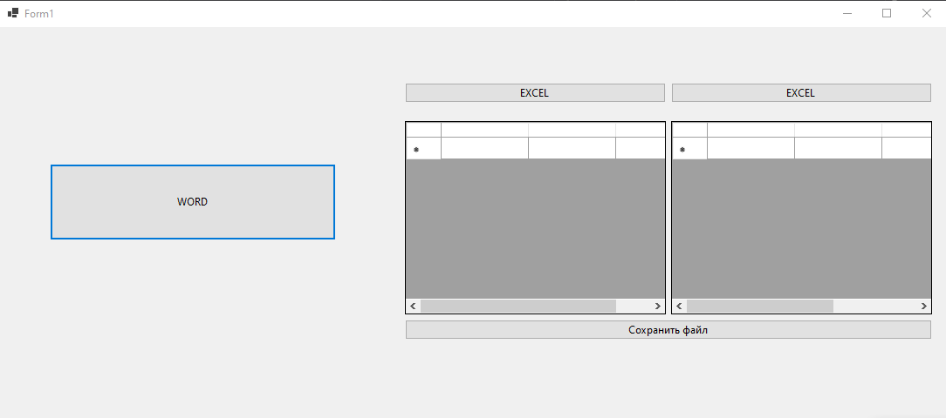

Рисунок 1 – Главная форма

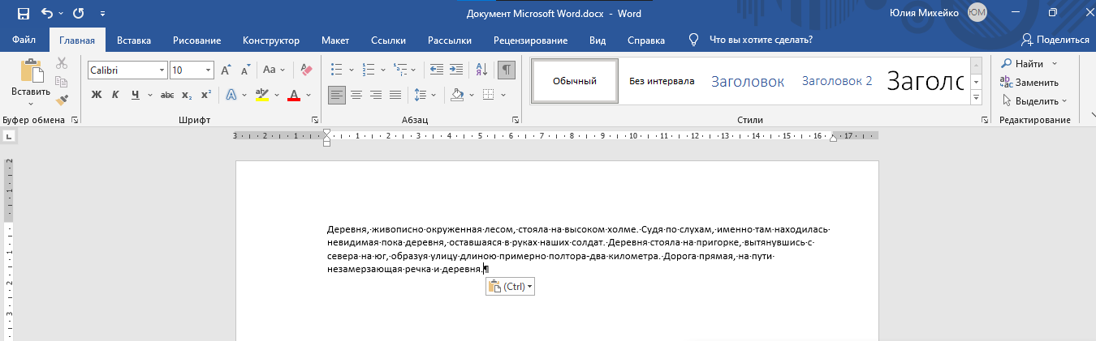

Рисунок 2 – Изначальный документ MS Word

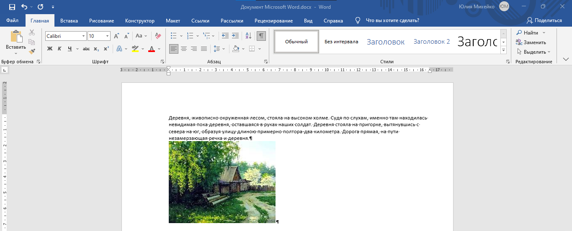

Рисунок 3 – Измененный документ MS Word

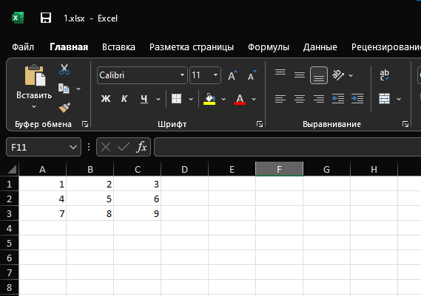

Рисунок 4 – Документ 1 MS Excel

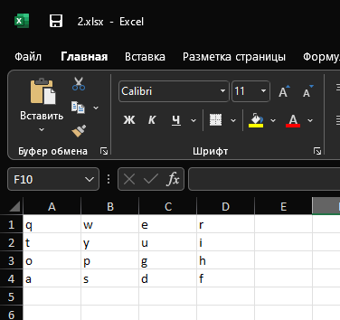

Рисунок 5 – Документ 2 MS Excel

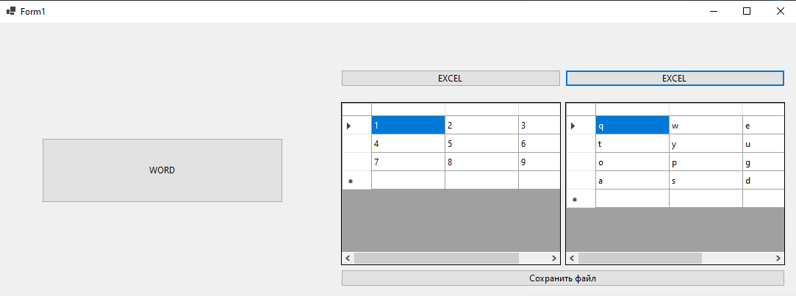

Рисунок 6 – Считанная информация из MS Excel

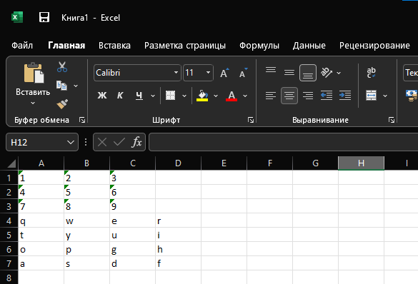

Рисунок 7 – Объединенный файл

3 Листинг кода приложения

using System;

using Excel = Microsoft.Office.Interop.Excel;

using Word = Microsoft.Office.Interop.Word;

using System.Windows.Forms;

using System.Collections.Generic;

namespace Laba5

{

public partial class Form1 : Form

{

public Form1()

{

InitializeComponent();

}

string filename = "";

private void button1_Click(object sender, EventArgs e)

{

OpenFileDialog opf = new OpenFileDialog();

opf.Filter = "Word (*.doc)|*.docx";

opf.ShowDialog();

System.Data.DataTable tb = new System.Data.DataTable();

filename = opf.FileName;

Word.Application ap = new Word.Application();

Word.Document document = ap.Documents.Open(filename);

String read = string.Empty;

for (int i = 0; i < document.Paragraphs.Count; i++)

{

string temp = document.Paragraphs[i + 1].Range.Text.Trim();

var pPicture = document.Paragraphs.Add();

pPicture.Format.SpaceAfter = 10f;

document.InlineShapes.AddPicture(@"C:\1.png", Range: pPicture.Range);

}

}

private void button2_Click(object sender, EventArgs e)

{

string str;

int rCnt;

int cCnt;

OpenFileDialog opf = new OpenFileDialog();

opf.Filter = "Excel (*.xlsx)|*.xlsx";

opf.ShowDialog();

System.Data.DataTable tb = new System.Data.DataTable();

filename = opf.FileName;

Excel.Application ExcelApp = new Excel.Application();

Excel._Workbook ExcelWorkBook;

Excel.Worksheet ExcelWorkSheet;

Excel.Range ExcelRange;

ExcelWorkBook = ExcelApp.Workbooks.Open(filename, 0, true, 5, "", "", true, Excel.XlPlatform.xlWindows, "\t", false,

false, 0, true, 1, 0);

ExcelWorkSheet = (Excel.Worksheet)ExcelWorkBook.Worksheets.get_Item(1);

ExcelRange = ExcelWorkSheet.UsedRange;

for (rCnt = 1; rCnt <= ExcelRange.Rows.Count; rCnt++)

{

dataGridView2.Rows.Add(1);

for (cCnt = 1; cCnt <= 3; cCnt++)

{

str = (string)(ExcelRange.Cells[rCnt, cCnt] as Excel.Range).Value2.ToString();

dataGridView2.Rows[rCnt - 1].Cells[cCnt - 1].Value = str;

}

}

ExcelWorkBook.Close(true, null, null);

ExcelApp.Quit();

releaseObject(ExcelWorkSheet);

releaseObject(ExcelWorkBook);

releaseObject(ExcelApp);

}

private void releaseObject(object obj)

{

try

{

System.Runtime.InteropServices.Marshal.ReleaseComObject(obj);

obj = null;

}

catch (Exception ex)

{

obj = null;

MessageBox.Show("Unable to release the object " + ex.ToString());

}

finally

{

GC.Collect();

}

}

private void Form1_Load(object sender, EventArgs e)

{

dataGridView2.RowCount = 1;

dataGridView2.ColumnCount = 3;

dataGridView3.RowCount = 1;

dataGridView3.ColumnCount = 4;

}

private void button3_Click(object sender, EventArgs e)

{

Excel.Application ObjExcel = new Excel.Application();

Excel.Workbook ObjWorkBook;

Excel.Worksheet ObjWorkSheet;

ObjWorkBook = ObjExcel.Workbooks.Add(System.Reflection.Missing.Value);

ObjWorkSheet = ObjWorkBook.Sheets[1];

ObjWorkSheet.Cells.NumberFormat = "@";

int i = 0;

int j = 0;

for (i = 0; i < dataGridView2.Rows.Count-1; i++)

{

for (j = 0; j < dataGridView2.Columns.Count; j++)

{

ObjWorkSheet.Cells[i + 1, j + 1] = dataGridView2[j, i].Value;

}

}

int a = i;

for (i = 0; i < dataGridView3.Rows.Count; i++)

{

for (j = 0; j < dataGridView3.Columns.Count; j++)

{

ObjWorkSheet.Cells[i+ a + 1, j + 1] = dataGridView3[j, i].Value;

}

}

ObjExcel.Visible = true;

ObjWorkBook.SaveAs(filename, Excel.XlFileFormat.xlWorkbookDefault, Type.Missing, Type.Missing,

false, false, Excel.XlSaveAsAccessMode.xlNoChange,

Type.Missing, Type.Missing, Type.Missing, Type.Missing, Type.Missing);

}

private void button4_Click(object sender, EventArgs e)

{

string str;

int rCnt;

int cCnt;

OpenFileDialog opf = new OpenFileDialog();

opf.Filter = "Excel (*.xlsx)|*.xlsx";

opf.ShowDialog();

System.Data.DataTable tb = new System.Data.DataTable();

filename = opf.FileName;

Excel.Application ExcelApp = new Excel.Application();

Excel._Workbook ExcelWorkBook;

Excel.Worksheet ExcelWorkSheet;

Excel.Range ExcelRange;

ExcelWorkBook = ExcelApp.Workbooks.Open(filename, 0, true, 5, "", "", true, Excel.XlPlatform.xlWindows, "\t", false,

false, 0, true, 1, 0);

ExcelWorkSheet = (Excel.Worksheet)ExcelWorkBook.Worksheets.get_Item(1);

ExcelRange = ExcelWorkSheet.UsedRange;

for (rCnt = 1; rCnt <= ExcelRange.Rows.Count; rCnt++)

{

dataGridView3.Rows.Add(1);

for (cCnt = 1; cCnt <= 4; cCnt++)

{

str = (string)(ExcelRange.Cells[rCnt, cCnt] as Excel.Range).Value2.ToString();

dataGridView3.Rows[rCnt - 1].Cells[cCnt - 1].Value = str;

}

}

ExcelWorkBook.Close(true, null, null);

ExcelApp.Quit();

releaseObject(ExcelWorkSheet);

releaseObject(ExcelWorkBook);

releaseObject(ExcelApp);

}

}

}